建设单位名称 | 合肥志邦家居有限公司
建设单位地址 | 合肥市双凤经济开发区淮南北路与润河路交口西北角
评价报告名称 | 合肥志邦家居有限公司4.0智能工厂项目（一期）职业病防护设施设计
项目简介 | 合肥志邦家居有限公司是志邦家居股份有限公司旗下的子公司，成立于2013年，是一家集产品研发、生产、销售为一体的专业化家居企业，经过十多年的不断发展，现已成为我国定制家居行业领军企业之一。  合肥志邦家居有限公司目前已建有双凤一厂（位于合肥市长丰县双墩镇淮南北路001号）；双凤二厂（位于合肥市双凤经济开发区淮南北路与润河路西南侧）；双凤一厂、二厂建设项目均已完成职业病防护设施“三同时”工作，目前正常生产。  为实现企业多元化发展，满足消费者及市场的需求，合肥志邦家居有限公司在长丰县投资建设4.0智能工厂项目，项目于2021年12月16日已获得长丰县发展和改革委员会予以备案（项目代码：2112-340121-04-01-958184）。  合肥志邦家居有限公司4.0智能工厂项目位于合肥市双凤经济开发区淮南北路与润河路交口西北角。项目总投资148569.43万元，总用地面积160亩，建设总建筑面积196670平方米，主要建设三栋厂房，智能家居研究中心，员工倒班公寓及配套设施。总设计产能为年新增衣柜12万套、橱柜12万套的生产能力。  合肥志邦家居有限公司4.0智能工厂项目为分期项目，共分二期项目建设。其中一期项目建设内容包括：1栋生产厂房（1#厂房）、办公楼、食堂、员工宿舍、研究中心以及配套的配电房、空压机福等公辅设施。一期项目计划2022年6月开工建设，2023年7月建成投产；其设计产能为年产衣柜4万套、橱柜4万套。本次评价范围为其一项目建设内容。  二期项目建设内容包括：2栋生产厂房（2#厂房、3#厂房）以及厂房配套的配电房、空压机房等公辅设施，二期项目设计产能为年产衣柜8万套、橱柜8万套。
建设单位  职业卫生管理机构 | 安环部
评价过程 | 我公司依据防护设施设计方案启动评价工作，相继开展了防护设施设计报告编制及内审，并于2022.6.2通过了建设单位组织的专家技术评审。
影像资料 | 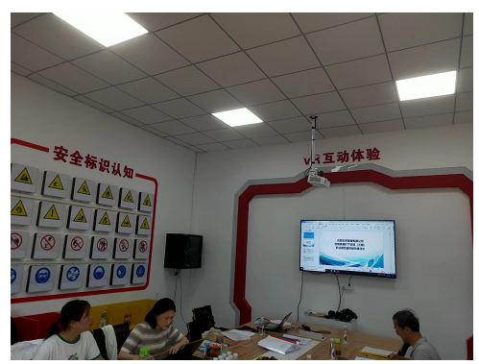
评价结论与建议 | 依据《国家卫生健康委办公厅关于公布建设项目职业病危害风险分类管理目录的通知》（国卫办职健发〔2021〕5号）规定的要求，拟建项目行业类别归类于第三大项制造业中（九）家具制造业（1）木质家具制造*（拟建项目不使用含苯、正己烷、1,2二氯乙烷、三氯甲烷等物质的胶黏剂、清洗剂、油墨、油漆），故属于职业病危害程度一般建设项目。  该项目职业病防护设施设计针对存在的职业病危害因素，采用多种职业卫生防护措施，项目建成投产后，生产操作环境中木粉尘、甲醛浓度预测能符合《工作场所有害因素职业接触限值第1部分：化学因素》（GBZ 2.1-2019）标准要求；除少量噪声作业场所外，其它作业场所噪声、高温、工频电场物理因素强度预测能符合《工作场所有害因素职业接触限值第2部分：物理因素》（GBZ2.2-2007）标准要求。  通过对该项目的工程分析，参考本次设计各项职业病防护设施的性能参数指标，该项目建成投产后，项目总体职业卫生防治措施应满足国家法律法规与标准规范要求。  建设单位除进一步抓好职业卫生管理等环节外，尤其要加强操作人员的岗位技术培训及职业卫生培训，普及职业卫生知识，督促操作人员遵守职业病防治法律、法规、规章和操作规程，指导操作人员正确使用职业病防护设备和正确穿戴个人防护用品。操作人员上岗前必须进行技术培训和职业卫生培训，以确保操作人员身体健康。同时开展职业健康监护，及时发现职业禁忌证和疑似职业病病例，以采取有效防控措施。
技术审查专家组评审时间 | 2022.6.2
技术审查专家组评审意见 | 专家组同意《设计》通过技术评审。编制单位按照上述建议及专家提出的其他意见对《设计》进行修改，经专家组组长签字确认后，由建设单位存档备查，并在项目建设过程中落实。

